서울·도쿄 주택가격 비교 분석
거시 유동성 변수의 설명력 차이와 시장 메커니즘 비교

서울: 2015년 1월 – 2025년 10월 (130개월)
도쿄: 2010년 1월 – 2024년 12월 (180개월)
작성일: 2026년 6월

1. 비교 분석의 배경과 목적
한국과 일본은 2010년대 이후 각기 다른 통화정책 환경 속에서 주요 도시의 주택가격이 크게 상승하였다. 서울은 한국은행이 기준금리를 1.25%까지 인하(2020년)했다가 2022년부터 빠르게 인상하는 사이클을 겪었으며, 도쿄는 일본은행이 마이너스 금리(-0.1%)를 2016년부터 2024년까지 8년간 유지하는 극단적 완화 환경에 있었다.
두 도시를 동일한 방법론(ARIMAX, ADF, 공적분 검정)으로 분석하면, 통화정책 채널이 주택가격에 작용하는 방식의 차이를 비교할 수 있다. 특히 "금리 인하 → 집값 상승"이라는 단순 인과 스토리가 두 시장에서 어떻게 다르게 작동하는지를 계량적으로 검토하는 것이 이 보고서의 핵심 목적이다.

1.1 분석 개요
항목 | 서울 | 도쿄
분석 대상 | 아파트 가격지수 (KB부동산) | 신축 맨션 가격지수 (MLIT)
분석 기간 | 2015/01 – 2025/10 (130개월) | 2010/01 – 2024/12 (180개월)
주요 방법론 | OLS 다중회귀, ARIMAX(1,0,0) | ARIMAX(1,0,0), ADF, EG, ECM
종속변수 | 아파트 MoM% (전월비 변동률) | 맨션 MoM% (전월비 변동률)
최고 R² | 0.456 (다중회귀) | 0.270 (ARIMAX)
공적분 검정 | 미실시 | 7개 조합 모두 불성립

2. 서울 아파트 시장 분석

2.1 분석 배경
서울 아파트 시장은 2015년 이후 극적인 상승과 조정을 반복하였다. 2017~2021년 문재인 정부 기간의 급등(일부 지역 2배 이상), 2022~2023년의 금리 인상에 따른 조정, 그리고 2023년 이후의 반등이 주요 흐름이다. 이 기간 정부의 부동산 규제(대출 규제, 재건축 규제, 세제 강화)도 빈번하게 변화하였다.
분석의 핵심 질문은 이러한 가격 변동에서 금리, 대출비용, 소비자 심리, 주택 공급이 각각 얼마나 기여하는가이다.

2.2 주요 변수 및 결과
종속변수는 KB 서울 아파트 가격지수의 전월 대비 변동률(MoM%)이다. 독립변수로는 한국은행 기준금리, 주택담보대출 평균금리, 소비자심리지수(CSI), 서울 주택 인허가 건수, 정권 더미(문재인·윤석열)를 포함하였다.
변수 | 계수(β) | HAC p값 | 유의성 | 해석
상수 | -2.036 | — | — | —
기준금리 | -0.152 | 0.316 | 비유의 | 정책금리 자체는 비유의
주담대금리 | -0.722 | 0.002 | ★★★ | 금리 1%p↑ → MoM -0.72%p
소비자심리지수 | +0.047 | 0.000 | ★★★ | CSI 1pt↑ → MoM +0.047%p
주택인허가 | +0.000 | 0.908 | 비유의 | 즉각 효과 없음
문재인 더미 | -0.004 | 0.979 | 비유의 | 통제 후 효과 없음
윤석열 더미 | +0.878 | 0.012 | ★★ | 박근혜 기간 대비 +0.88%p/월

모형 전체의 R²=0.456으로, 단순 기준금리 모형(R²=0.088) 대비 설명력이 크게 향상되었다. F-통계량=17.18(p<0.001)으로 모형 전체가 통계적으로 유의하다.
핵심 발견: 기준금리보다 실제 주담대금리가 집값에 더 직접적인 영향을 미친다. 소비자 심리는 가장 강건한 설명 변수다.

2.3 ARIMAX 확장 모형 (전세가격지수 추가)
기본 다중회귀에 전세가격지수 및 주담대잔액을 추가한 ARIMAX 모형을 비교하였다. AR(1) 항을 포함하여 자기상관 구조를 명시적으로 모형화하였다.
모형 | N | AIC | BIC | AR(1) | 비고
M1 (기존) | 129 | 86.7 | 103.8 | 0.676 | 베이스라인
M2 +전세가격지수 | 119 | 69.3 | 88.8 | 0.685 | BIC 최적
M3 +주담대잔액 | 119 | 70.9 | 90.4 | 0.679 | —
M4 +전세가율 | 119 | 69.9 | 89.3 | 0.673 | —
M5 전체확장 | 119 | 69.1 | 91.4 | 0.669 | AIC 최적

전세가격지수 추가 시 AIC가 17.4포인트 개선되어 기존 모형의 누락변수 편향이 확인된다. BIC 기준 최적 모형은 M2(전세가격지수만 추가)로, 파라미터 패널티 부과 후에도 추가 변수의 정보 가치가 유지된다.
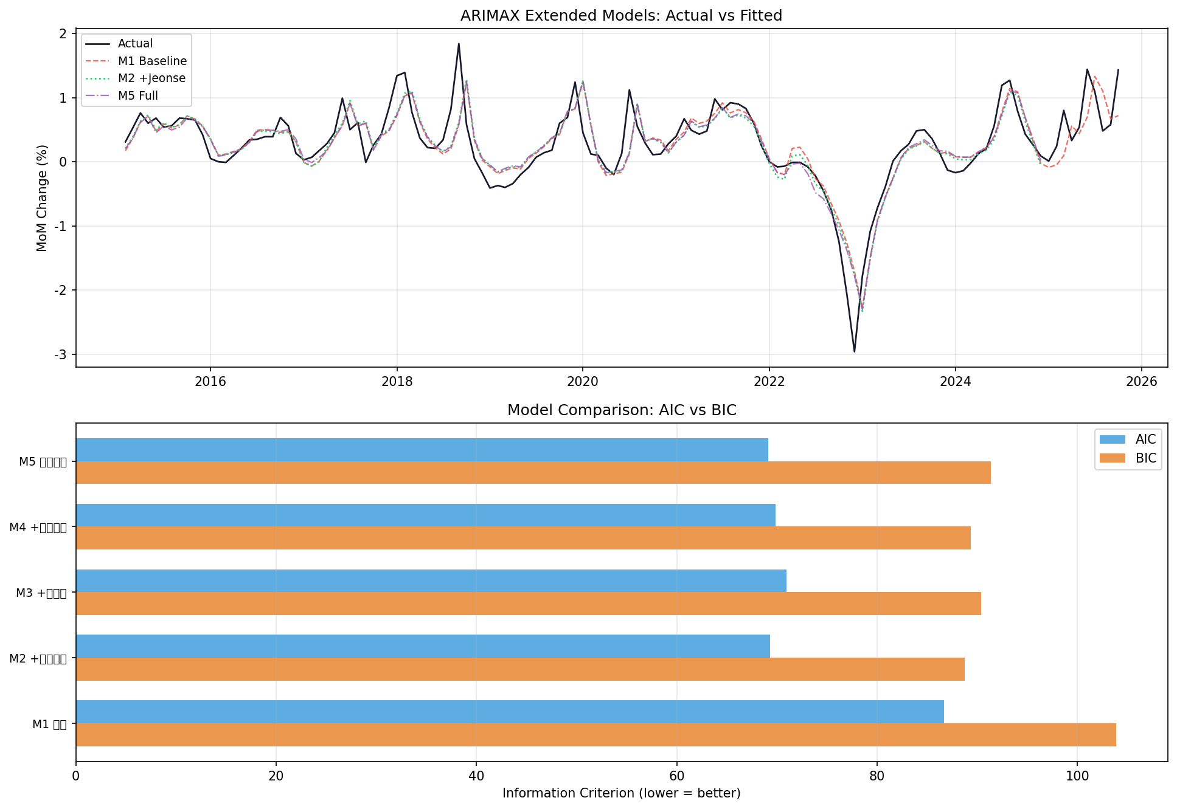
[그림 1] 서울 ARIMAX 확장 모형 비교

3. 도쿄 맨션 시장 분석

3.1 분석 배경
도쿄 신축 맨션 시장은 2010년 이후 2024년까지 가격지수가 약 2.2배 상승(100 → 220)하는 꾸준한 상승세를 보였다. 이 기간 일본은행은 아베노믹스(2013년~)를 통해 본원통화를 6배 이상 팽창시켰고, 2016년부터는 마이너스 금리를 도입하였다.
거시 유동성의 폭발적 팽창과 집값 상승이 동시에 발생했다는 점에서 자연스럽게 인과 관계를 의심하게 된다. 그러나 이 분석은 계량 검정을 통해 그 관계가 구조적인지, 아니면 공통 시대 배경에 의한 허위 상관인지를 검증한다.

3.2 단위근 검정
모든 수준(Level) 시리즈에서 단위근이 확인되었다. 1차 차분 후 강하게 유의하여 모두 I(1) 과정으로 판정된다.
시리즈 | Level t | 차분 t | 판정
log(맨션지수) | +1.34 | -22.7 | I(1)
log(본원통화) | -2.30 | -4.89 | I(1)
USD/JPY | -0.16 | -5.30 | I(1)
log(PPI) | +1.36 | -8.28 | I(1)
실질금리 | -2.45 | -4.57 | I(1)

3.3 ARIMAX 결과
정상화된 시리즈(YoY%, MoM%)의 모든 조합을 전수 탐색한 결과, 최적 모형은 본원통화 YoY% + USD/JPY MoM% 조합이다(R²=0.270, AIC=-941.6). 닛케이225, PPI YoY%를 추가해도 AIC가 개선되지 않는다. 실질금리는 t=0.046, p=0.96으로 완전히 무용하다.

3.4 공적분 검정 결과
7가지 I(1) 변수 조합 전부에서 Engle-Granger 공적분이 불성립하였다. 가장 강력한 3변수 조합에서도 잔차 ADF t=-3.30(임계값 -4.10)에 그쳐 귀무가설을 기각하지 못한다.
변수 조합 | 잔차 ADF t | 임계값 | 판정
log(MB) | -0.28 | -3.34 | 불성립
log(PPI) | -1.46 | -3.34 | 불성립
USD/JPY | -2.11 | -3.34 | 불성립
log(MB) + USD/JPY | -1.74 | -3.74 | 불성립
log(MB) + log(PPI) | -3.17 | -3.74 | 불성립
log(PPI) + USD/JPY | -1.95 | -3.74 | 불성립
log(MB) + log(PPI) + USD/JPY | -3.30 | -4.10 | 불성립

핵심 발견: 아베노믹스의 통화량 폭발에도 불구하고, 본원통화·환율·PPI는 도쿄 맨션 가격과 장기 균형 관계를 형성하지 않는다.
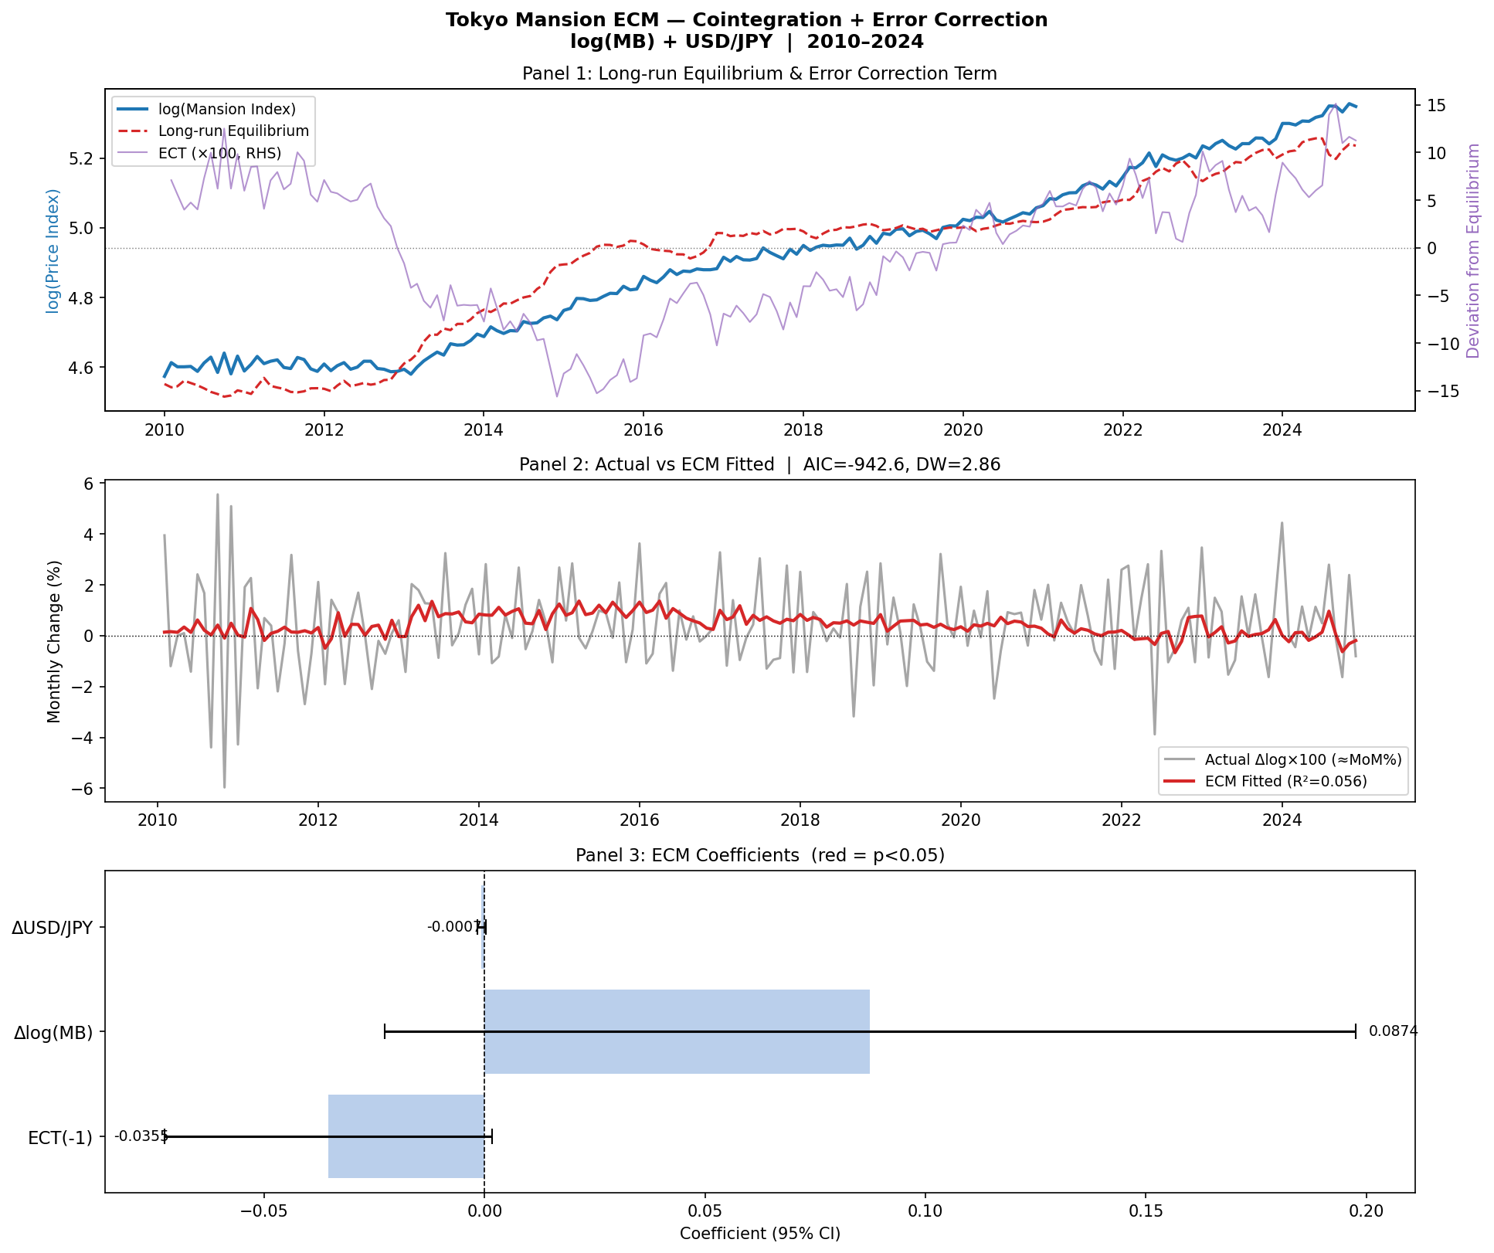
[그림 2] 도쿄 ECM 추정 결과

4. 두 시장 비교 분석

4.1 핵심 지표 비교
비교 항목 | 서울 | 도쿄
분석 기간 | 2015/01~2025/10 | 2010/01~2024/12
가격 상승폭 | 2019~2021 집중 급등 | 2010~2024 완만한 지속 상승
최고 R² | 0.456 (다중회귀) | 0.270 (ARIMAX)
미설명 분산 | 54% | 73%
공적분 검정 | 미실시 | 7개 조합 모두 불성립
금리 영향 | 주담대금리 β=-0.722 (***) | 실질금리 t=0.046, p=0.96 (무용)
유의 변수 | 주담대금리, CSI, 윤석열더미 | mb_yoy, usdjpy(단기에 한함)
AR(1) 계수 | 0.669~0.685 (강한 관성) | —
DW 통계량 | 1.596~1.617 | —

4.2 메커니즘 차이

서울: 대출 채널이 지배적
서울 아파트 시장에서는 주택담보대출금리가 가장 강건한 설명 변수다(HAC 보정 후 p=0.002). 기준금리 자체는 p=0.316으로 비유의인 반면, 실제 대출금리는 강하게 유의하다. 이는 정책금리와 시장금리 사이에 괴리가 있으며, 집값에 영향을 주는 것은 가계가 실제로 부담하는 대출비용임을 보여준다.
소비자심리지수가 HAC 보정 후에도 p<0.001을 유지한다는 사실은 서울 아파트 시장이 경제 펀더멘털뿐 아니라 기대심리에 의해 크게 움직임을 의미한다. 가격 상승 기대가 형성되면 매수 수요가 집중되고, 이것이 실제 가격 상승으로 이어지는 자기강화(self-reinforcing) 메커니즘이 서울 시장의 특징이다.

도쿄: 금리 채널이 작동하지 않는다
도쿄에서는 BOJ 기준금리(거의 0% 또는 마이너스)의 변화가 거의 없어 금리 효과 자체를 측정하기 어렵다. 명목금리에서 PPI 상승률을 차감한 실질금리를 구성해 분석했으나, 실질금리 계수의 t통계량은 0.046, p값=0.96으로 완전히 무의미하다.
금리 채널이 작동하지 않는 환경에서 도쿄 집값이 지속 상승한 것은, 가격 상승의 드라이버가 통화정책이 아닌 다른 요인에 있음을 시사한다. 가장 유력한 후보는 도심부 공급 제약과 도쿄 집중화에 의한 수요 팽창이지만, 이 분석에서는 공급 데이터 확보 실패로 직접 검증하지 못하였다.

공통점: 거시 변수의 설명력 한계
두 시장 모두 거시 변수만으로는 집값 변동의 절반 이상을 설명하지 못한다(서울 54%, 도쿄 73%). 이는 주택 시장이 순수 금융 자산과 달리, 위치·학군·재건축·브랜드 등 공간적·제도적 요인에 의해 강하게 영향받기 때문이다.

4.3 정책 채널 비교
정책 채널 | 서울 | 도쿄
금리 정책 | 실효적 — 주담대금리가 직접 영향 | 비실효 — 제로금리 환경에서 채널 불작동
유동성 공급 | 직접 분석 미실시 | 본원통화 팽창과 집값 무관(공적분 불성립)
대출 규제 | LTV·DSR 규제가 실질 금리 역할 | 분석 대상 외
공급 정책 | 인허가 효과 비유의(단기) | 착공 데이터 미확보(분석 한계)
기대심리 | CSI가 가장 강건한 변수 | 닛케이 포함 시 AIC 개선 없음

4.4 모형의 구조적 한계
두 시장 분석 모두 ARIMAX라는 단기 동학 모형을 사용하였다. 이 접근은 월별 MoM% 변동의 단기 원인을 파악하는 데는 유용하지만, 14년에 걸친 장기 상승 추세의 구조적 원인을 설명하는 데는 근본적 한계가 있다.
도쿄의 경우 이 한계가 더 극명하게 드러난다. 73%의 미설명 분산은 단순히 변수가 부족하다는 의미가 아니라, 장기 추세를 결정하는 요인이 월별 단기 모형의 범위 밖에 있다는 의미다. 적절한 분석 틀은 지역별 패널 데이터 모형 또는 도시경제학의 수급 균형 모형이다.

5. 결론 및 시사점

5.1 종합 결론
서울과 도쿄의 비교 분석은 동일한 방법론으로도 두 시장의 메커니즘이 본질적으로 다름을 보여준다. 서울 시장에서는 실질 대출비용(주담대금리)과 소비자 기대심리가 가격 변동의 핵심 동인이다. 이는 한국의 가계대출 구조와 전세 제도가 만들어내는 독특한 가격 결정 메커니즘을 반영한다.
도쿄 시장에서는 금리 채널이 작동하지 않으며, 본원통화·환율·PPI와 집값 사이의 장기 균형 관계도 존재하지 않는다. 14년간의 꾸준한 상승은 거시 유동성이 아닌 구조적 수급 요인(도심 공급 제약 + 인구 집중)에 의해 결정되었을 가능성이 높다.

5.2 정책적 시사점
서울의 경우, 기준금리보다 주택담보대출금리(대출 규제)가 더 직접적인 정책 수단이다. LTV·DSR 규제 강화가 주담대금리 상승과 유사한 가격 억제 효과를 갖는다는 실증 근거가 이 분석에서 확인된다. 또한 소비자 기대심리 관리(미래 공급 신호, 정책 일관성)가 단기 가격 안정에 중요하다.
도쿄의 경우, 유동성 공급이나 금리 인하로는 집값을 제어하기 어렵다는 점이 확인된다. 공급 확대 없이 통화정책만으로 가격을 안정시키려는 접근은 효과가 제한적이다. 이는 한국에도 시사하는 바가 있다. 금리 정책만으로 집값을 관리하려는 시도는 근본적 수급 불균형이 해소되지 않는 한 장기적으로 효과가 제한될 수 있다.

5.3 향후 분석 방향
이 분석에서 해결하지 못한 세 가지 과제가 남아 있다. 첫째, 도쿄 신규 착공 건수와 J-REIT 자산 데이터를 확보하여 공급 변수의 효과를 직접 검정해야 한다. 둘째, 서울 분석에서 공적분 검정과 ECM 추정을 실시하여 장기 균형 관계를 확인해야 한다. 셋째, 지역별 세분화(도쿄 도심부 vs 외곽, 서울 강남 vs 강북) 패널 분석을 통해 시장 내 이질성을 포착해야 한다.
과제 | 서울 | 도쿄
단기 과제 | 공적분·ECM 추정 | 공급 변수(착공, J-REIT) 확보
중기 과제 | 전세가율 내생성 해결 | 지역별 패널 분석
장기 과제 | 정책 더미의 인과 해석 | 도시경제학 균형 모형 적용

